Консультации для родителей в летний период.

КАК ПИТАТЬСЯ ЛЕТОМ.
Научные данные показали, что летом повышается двигательная активность ребенка, что вызывает в свою очередь, усиление обменных процессов, увеличение потребления белков, витаминов, минеральных веществ. Естественно, чтобы покрыть эти дополнительные затраты, надо увеличить как калорийностью, так и пищевую ценность детского рациона. Летом у детей уменьшается выделение пищеварительного сока, понижается аппетит. Что же делать? Необходимо повысить калорийность питания ребенка на 10-15 % и внести некоторые изменения в состав рациона. Ребенку нужно давать больше молока и молочных продуктов кисломолочных напитков, которые лучше усваиваются. Хорошо и стакан кефира (можно перед сном). Необходимы свежие овощи, фрукты, ягоды, зелень. Они не только обогащают пищу витаминами и минеральными солями, но и нормализуют кислотно-щелочное равновесие в организме, которое часто нарушается в условиях перегревания.
Необходимо изменить режим кормления, поменять местами обед и полдник. Так, в жаркое полуденное время, когда аппетит у ребёнка резко снижается, ему подойдет более легкое питание кисломолочные продукты, соки, фрукты, ягоды. А когда ребенок поиграет после дневного сна и проголодается, он прекрасно справится е калорийным, богатым белками, полноценным обедом.
В жару у детей повышается потребность в жидкости. В жаркие дни полезно давать питье пред кормлением. Это повышает аппетит. Можно разрешить запивать второе блюдо соком, водой и т.п.
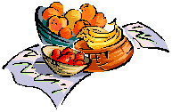
И, наконец, не забывайте летом тщательно следить за соблюдением необходимых гигиенических правил, используйте только свежие, высококачественные продукты, тщательно мойте овощи, фрукты.

РЕБЁНОК И СОЛНЦЕ.
Солнечные лучи или солнечная радиация, при определенных условиях благосклонно влияют на растущий организм ребенка. Они улучшают обмен веществ, повышают защитные силы, способствуют образованию витамина «Д», улучшают состав крови и губительно действуют на многие болезнетворные микроорганизмы.
Однако, злоупотреблять солнечными лучами не требует лежания под солнцем. Не надо стремиться к тому, чтобы ребенок хорошо загорел, ошибочно считать это признаком здоровья. Лучше всего, если малыш находиться под воздействием рассеянных лучей на участке, куда солнечные лучи не проникают и где есть тень.
Пребывание ребенка в полосе светотени, воздушно-солнечные ванны благотворны для его здоровья: он не устаёт от солнца, не потеете, не перегревается, ему не угрожают солнечные ожоги. Но если ребёнку приходится находиться на участках, где мало тени, то следует ограничить пребывание на солнце.
Старайтесь, чтобы ребенок в полдень вообще не находился на солнце, т.к. это вредно: в это время в атмосфере содержатся преимущественно тепловые, или инфракрасные лучи, вызывающие перегревание.
Лучшее время для игр на участках, освещенных солнцем – утренние часы с 9.30 – 11.30, а во второй половине дня — с 16.00 – 17.00, когда солнце находится достаточно низко над горизонтом.
Не следует малышу под прямыми солнечными лучами первый раз находиться более 5 – 6 минут. Постепенно это время увеличивается до 10-15 минут, а позднее до 40 – 50 минут (за весь день). Однако при этих условиях не теряйте бдительности, постоянно наблюдайте за самочувствием ребенка, его настроением.
Основные признаки перегревания — вялость, покраснение кожи лица, головная боль, потоотделение, в тяжелых случаях может наступить потеря сознания. Если это произошло, немедленно отведите ребенка в тень, напоите остуженной кипяченой водой (давать пить маленькими глотками), на лоб положите влажное полотенце и больше не пускайте ребенка на солнце.

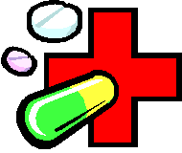 | ЛЕТО И БЕЗОПАСНОСТЬ  НАШИХ ДЕТЕЙ
Опасная статистика.
Особенно "богат" детскими травмами и отравлениями июль. Кроме того, по данным международной статистики, самое вероятное время для несчастного случая - воскресный вечер. Что касается возрастной "группы риска", то наиболее беззащитны дети 1-2-х лет.
По необъяснимой причине малышей неумолимо притягивают места и предметы, потенциально опасные для здоровья, а иногда и жизни - водоемы, канавы, колючие кусты, ядовитые растения, костры, высокие лестницы и автотрассы с оживленным движением.
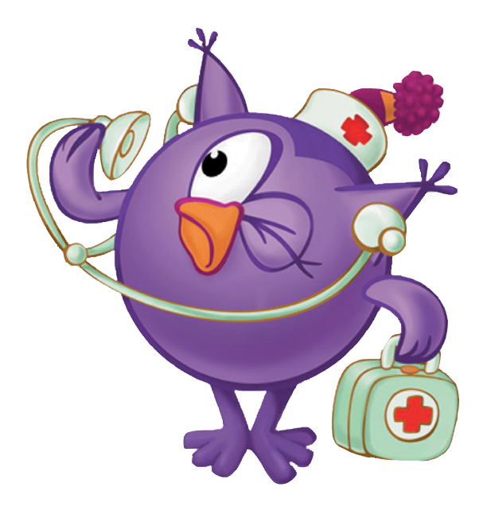
Учитывая все это, родителям надо все время быть начеку, не оставлять ребенка без присмотра. Отправляясь с малышом на отдых, не забудьте взять с собой домашнюю аптечку и его медицинский страховой полис.

Солнце доброе и злое. | 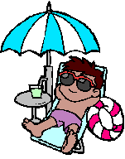  
Истосковавшись по теплу и свету, летом мы проводим слишком много времени под прямыми солнечными лучами, забывая об опасности ожогов и тепловом ударе. Еще до наступления жары следует приобрести детский защитный крем, предохраняющий кожу от избытка ультрафиолета.
Солнечные ожоги вовсе не так безобидны, как думают многие. Доказано, что они могут приводить не только к преждевременному старению кожи и развитию фотодерматита (аллергии к солнечным лучам), но и к снижению зрения и даже к онкологическим заболеваниям (раку кожи).
Как защитить ребенка от солнечного ожога и теплового удара:
- Выходя на улицу, обязательно надевайте малышу панамку.
- Если ребенку нет еще 6 месяцев, крем от загара использовать нельзя, просто не подставляйте малыша под прямые солнечные лучи.
- Для детей старше 6 месяцев необходим крем от загара, с фактором защиты не менее 15 единиц.
- Наносить защитный крем следует на открытые участки кожи каждый час, а также всякий раз после купания, даже если погода облачная.
- В период с 10.00 до 15.00, на который приходится пик активности ультрафиолетовых лучей А и В, лучше вообще не загорать, а посидеть в тени.
- Даже если ребенок не обгорел в первые 5 дней, срок пребывания на открытом солнце не должен превышать 30 минут.
- Ребенок периодически должен охлаждаться в тени - под зонтиком, тентом или под деревьями.
- Одевайте малыша в легкую хлопчатобумажную одежду.
- На жаре дети должны много пить.
- Если ребенок все-таки обгорел, заверните его в полотенце, смоченное холодной водой, а вернувшись домой, оботрите раствором, состоящим воды и уксуса в соотношении 50 на 50.
- Летом повышается риск и термических ожогов. Сидя у костра или помешивая в тазу варенье, будьте предельно внимательны, если рядом с вами находится маленький ребенок.
- Если размеры ожога превышают 2,5 сантиметра, он считается тяжелым, и ребенку требуется специализированная медицинская помощь. До того, как н будет доставлен в больницу или травмпункт, нужно позаботиться об охлаждении места ожога. Нельзя вскрывать волдыри, накладывать на ожог пластыри - лучше ограничиться свободной стерильной повязкой.

Укусы насекомых. |   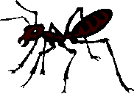
С наступлением лета появляется большое количество различных сезонных насекомых. Если бабочки, стрекозы и кузнечики вполне безобидны, гораздо менее приятны их "кусачие" собратья - мухи, слепни, комары, некоторые муравьи, клещи и т.д.
Справиться с ними в помещении можно при помощи фумигатора. Для детской комнаты предпочтителен фумигатор, работающий от сети, поскольку он в отличие от тлеющей спирали, не поглощает кислород. Москитная сетка или даже обычная марля, помещенная на окно, - обязательный элемент защиты ребенка от назойливых насекомых.
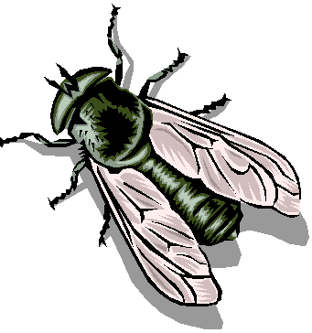
Во время прогулок малыша выручат специальные салфетки-репелленты, пропитанные особым составом, запах которого отпугивает летающих "агрессоров" на протяжении нескольких часов.
Укусы пчел, ос или шмелей не только болезненны, но иногда приводят к развитию серьезных аллергических реакций, вплоть до анфилактического шока и астматического приступа. Эти состояния требуют немедленной госпитализации ребенка.
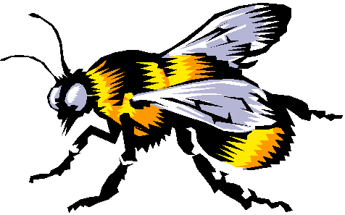
Многих страшат укусы лесных клещей, которые якобы могут вызвать энцефалит. Однако лесные массивы Среднерусской возвышенности не таят никакой опасности. Другое дело, таежные регионы России, где могут обитать иксодовые клещи, передающие вирус страшной болезни. Чтобы уберечь ребенка от укусов клещей, необходимо прежде всего защитить волосы и открытые участки кожи - экипировать его головным убором и надевать вместо шорт длинные брюки, заменить открытые сандалии закрытой обувью, а футболки и безрукавки - рубашкой с длинными рукавами.

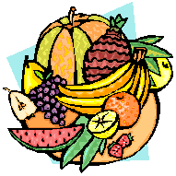 | Пищевые  отравления.

Летом мало кто из родителей удерживается от соблазна напоить малыша парным молоком или угостить его немытыми ягодами из сада, овощами с огорода. Парное молоко очень вредно для маленьких детей, поскольку в отличие от молока, прошедшего тепловую обработку и стерильно упакованного, оно может вызвать не только кишечные расстройства, но и инфекционные заболевания.
Такие ягоды, как клубника, малина и земляника необходимо мыть особенно тщательно. Немытая или плохо промытая зелень "со своего огорода" может привести к развитию у ребенка иерсиниоза, известного также под названием "псевдотуберкулеза" или "мышиной лихорадки".
Даже обычные для ребенка продукты питания в жаркое время года быстро портятся, а срок их хранения сокращается.

Недопуcтимо поить ребенка сырой водой, даже родниковой или после очистки через фильтр.

- Как избежать пищевого отравления:
- Мойте руки до и после того как дотронулись до пищи.
- Горячую пищу следует разогревать и подавать в горячем виде. Готовьте мясо и молочные продукты при температуре не ниже 70 градусов.
- Скоропортящиеся продукты можно держать не в холодильнике - при комнатной температуре (около 20 градусов) - не более 2-х часов. Если в жару вы отправились на пикник, то время хранения продуктов снижается до 1 часа.
- После соприкосновения с сырым мясом посуду необходимо вымыть самым тщательным образом, а разделочную доску лучше отдраить жесткой губкой.
- Во время приготовления и разогрева пищи в микроволновой печи периодически помешивайте ее или пробуйте, взяв продукт из разных мест, т.к. температура в СВЧ распределяется недостаточно равномерно.
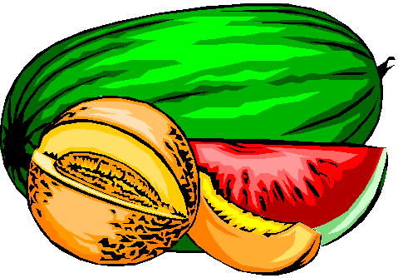
- Перегретый автомобиль превращается в настоящий инкубатор микробов. Продукты можно держать в машине не дольше, чем время таяния мороженого.

Переломы и вывихи. | 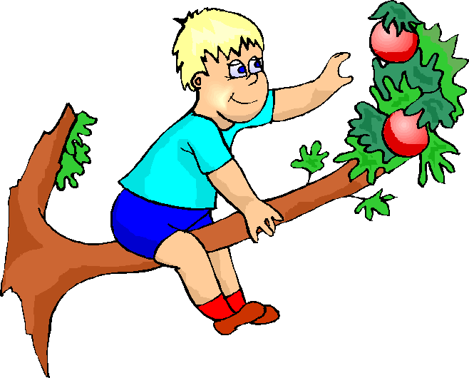
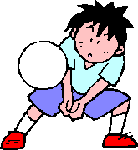
Для маленьких детей характерны переломы по типу "зеленой веточки". Просто кости у детей настолько гибкие, что скорее "расщепляются", чем "переламываются".
К сожалению, не все переломы можно определить сразу. Иногда проходит какое-то время, пока родители заподозрят, что у ребенка сломана кость. К признакам перелома костей руки (наиболее частым) относятся: боль, потеря подвижности ,утрата силы, изменение формы.
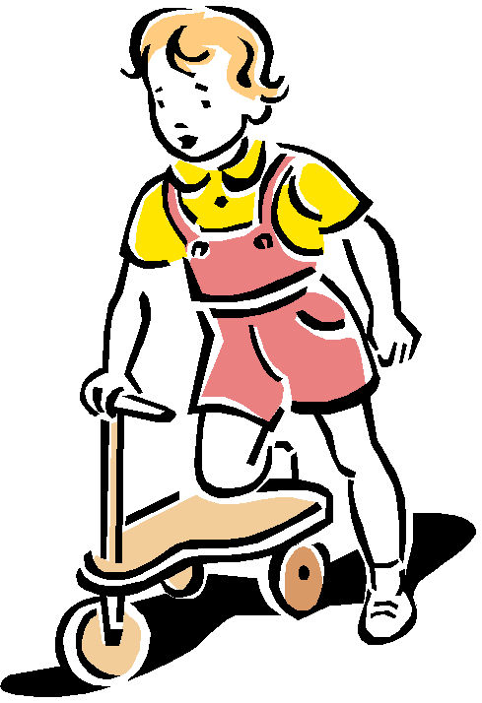
Постарайтесь обездвижить поврежденную конечность при помощи "шины" или простого платка и поскорее доставить ребенка к врачу. Аналогичные действия рекомендуются при подозрении на вывих.
После иммобилизации перелома или вывиха немедленно обратитесь в ближайший медпункт. Самолечение недопустимо!

Царапины и ссадины.

Любознательные малыши познают окружающий мир физически, поэтому трудно представить себе, чтобы ребенок рос без царапин и ссадин, шишек и синяков.
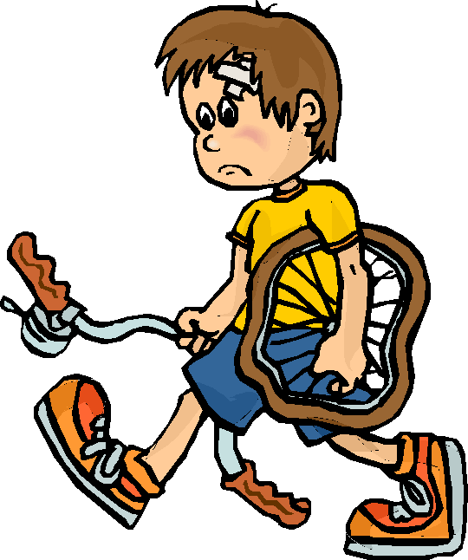
Места порезов и царапин важно своевременно промыть, остановить имеющиеся кровотечения, приложить холод к синяку или шишке, смазать ранение зеленкой или соответствующей мазью, наложить чистую повязку или пластырь. Не менее важно успокоить расстроенного и испугавшегося ребенка, утешить его и "полечить".
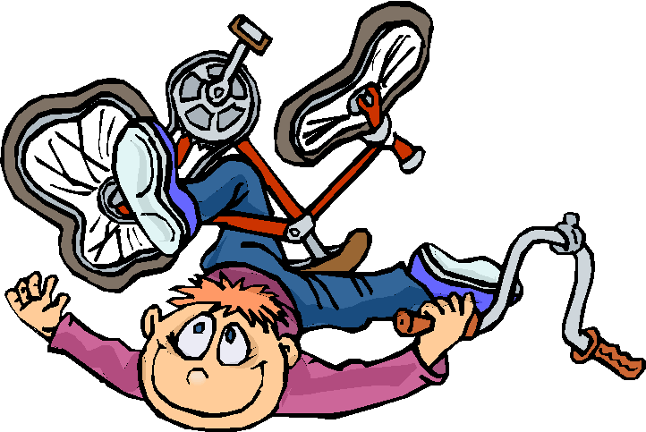
Не нужно излишне суетиться и переживать из-за полученной ребенком ссадины. Ваше беспокойство неминуемо передастся малышу. Действуйте уверенно и спокойно, тогда он тоже успокоится.

Что должно быть в домашней аптечке:
- Жаропонижающие средства. Для снижения температуры, а также в качестве обезболивающих лучше применять препараты на основе парацетамола. Обычный спирт для обтирания тела ребенка при повышении температуры.
- Грелка, которая используется не только для согревания, но и для охлаждения.
- Антигистаминные препараты. Они потребуются при аллергических состояниях. Уточните заранее у педиатра возрастную дозировку приобретенного вами лекарства.
- Перекись водорода в виде стандартного раствора малой концентрации используется в качестве кровоостанавливающего средства после нетяжелых травм - порезов, царапин и т.д. С ее помощью можно также определить наличие в стуле ребенка примеси крови: для этого несколько капель добавляют к каловым массам, и образование пены подтверждает наличие крови.
- Раствор бриллиантовой зелени, или попросту "зеленка", применяется для поверхностной обработки кожи или расчесов после укусов комаров. Ее можно заменит спиртовой настойкой йода.
- Смекта пригодится при кишечных расстройствах.
- Регидрон - используют при лечении поносов, чтобы не было обезвоживания организма.
- Крем-бальзам "Спасатель". В состав чудо-мази входит арника, незаменимая при ушибах, царапинах, ссадинах, укусах насекомых и нетяжелых ожогах.
Кроме того, в аптечку следует положить:
- масляный раствор вазелина;
- медицинские бинты;
- вату;
- набор пластырей различного размера;
- ножницы;
- английские булавки (среднего размера, не менее 6 штук) для фиксации бинтов и прикалывания частей одежды при наложении шин для обездвиживания конечностей.
В домашней аптечке должно быть все необходимое для оказания первой помощи ребенку. Ведь недаром девиз британской службы скорой помощи: "Первая помощь спасает жизнь!"

